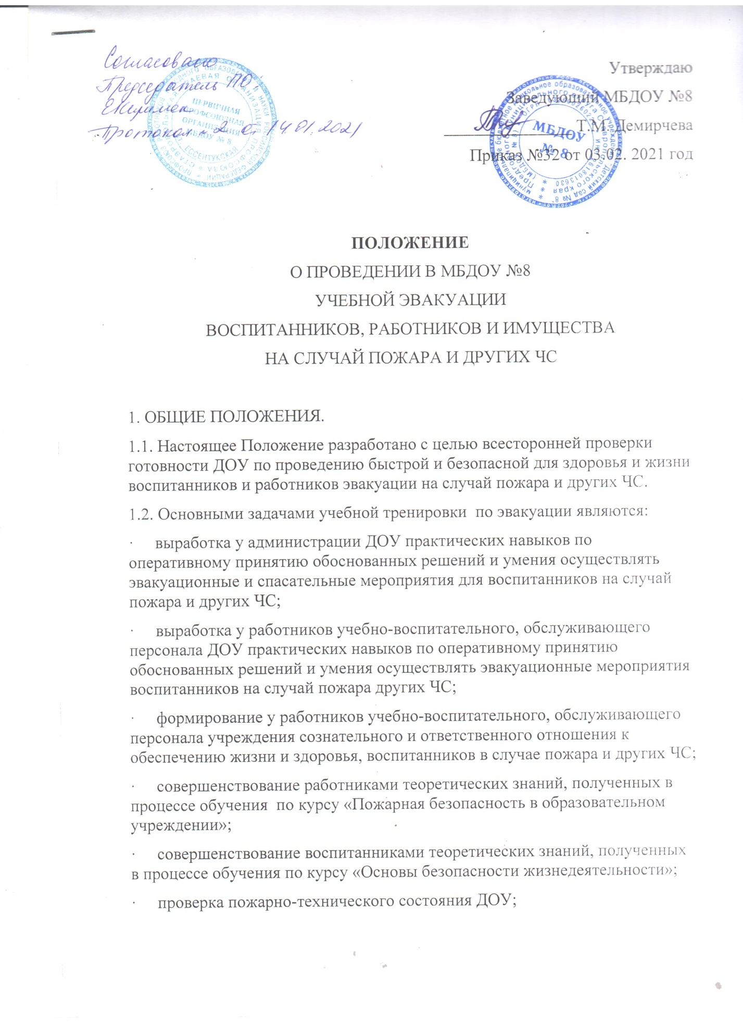· проверка пожарно-технического состояния ДОУ;
· при проведении учебной тренировки (эвакуации) отрабатываются различные ситуации, которые могут возникнуть в случае реального пожара в ДОУ, для чего структурным подразделениям, отдельным работникам и воспитанникам даются различные ситуационные вводные (теоретические или практические), по которым определяется их подготовленность к действиям и случае реального пожара и других ЧС в ДОУ;
1.4. При проведении учебной тренировки у работников ДОУ проверяются следующие практические навыки (умения):
· действовать при подаче установленного в ДОУ условного сигнала о пожаре и других ЧС;
· действовать при обнаружении возгорания, пожара на рабочем месте, в других помещениях ДОУ;
· подавать установленный в ДОУ условный сигнал о пожаре и других ЧС;
· вызывать пожарную службу и другие спасательные службы по телефону или по мобильному телефону (при его наличии);
· отключать электрощит, автомат отключения электропитания помещения;
· пользоваться первичными средствами пожаротушения (огнетушителями, песком, водой);
· эвакуироваться через основные и запасные эвакуационные выходы, аварийные выходы (кровлю здания, окна первого этажа);
· действовать в экстремальных ситуациях;
· оказывать первую медицинскую само- и взаимопомощь.
1.5. При проведении учебной тренировки (эвакуации) у воспитанников ДОУ проверяются следующие практические навыки (умения):
· действовать при подаче установленного в ДОУ условного сигнала о пожаре и других ЧС;
· действовать при обнаружении возгорания, пожара на учебном, рабочем месте, в других помещениях ДОУ;
· подавать установленный в ДОУ условный сигнал о пожаре и других ЧС;
· вызывать пожарную службу и другие спасательные службы по телефону или по мобильному телефону (при его наличии);
· пользоваться первичными средствами пожаротушения (огнетушителями, песком, кошмой, водой);
· эвакуироваться через основные и запасные эвакуационные выходы, аварийные выходы ( окна первого этажа; пищеблок);
· уметь действовать и экстремальных ситуациях;
· оказывать первую медицинскую само- и взаимопомощь.
1.6. В проведении тренировки (эвакуации) обязаны принимать участие в полном составе; администрация: учебно-воспитательный, обслуживающий, технический персонал ДОУ работники пищеблока, медпункта и воспитанники всех групп.
1.7. В проведении учебной тренировки (эвакуации) могут оказывать помощь местные органы государственного пожарного надзора, пожарной службы, а также другие спасательные службы города
1.8. В ДОУ учебные плановые тренировки воспитанников и работников на случай пожара и других ЧС должны проводиться не реже одного раза в месяц.
1.9. В ДОУ, практические тренировки (эвакуации) должны проводиться периодически как в дневное, так и в вечернее время.
1.10. В настоящем Положении используются следующие термины и определения:
Эвакуация людей в случае пожара - вынужденный процесс движения людей как самостоятельно, так и под руководством, ответственных за проведение эвакуации из зоны, где имеется возможность воздействия на них опасных факторов пожара и других ЧС или опасных для здоровья огнетушащих веществ, используемых для тушения пожара, в безопасную зону, используя для этого эвакуационные (основные и запасные) выходы и штатные средства защиты органов дыхания.
Учебная эвакуация людей на случай пожара и других ЧС — эвакуация людей на случай пожара и других ЧС, проводимая в учебных целях.
Плановая учебная эвакуация людей на случай пожара других ЧС — учебная эвакуация людей на случай пожара и других ЧС, проводимая согласно плану.
Внеплановая учебная эвакуация людей на случай пожара и других ЧС — учебная эвакуация людей на случай пожара и других ЧС, проводимая вне плана.
Внезапная учебная эвакуация людей на случай пожара и других ЧС — учебная эвакуация людей на случаи пожара и других ЧС, проводимая без извещения их о планируемой эвакуации, по указанию вышестоящих органов управления образования и местных органов Государственного пожарного надзора; без проведения подготовительных мероприятий.
Ситуационная вводная — задача, которую необходимо выполнить в учебных целях, но которая может возникнуть в реальной жизни во время пожара и других ЧС.

Расчетное время эвакуации — время, в течение которого люди должны покинуть помещение, здание, сооружение до наступления критических значений опасных факторов пожара, определенное расчетным путем по данным о размерах эвакуационных путей и выходов, а также параметрах движения людей.
Фактическое время эвакуации — время, за которое люди практически покидают помещение, здание, сооружение в случае пожара в них.
2. ПОДГОТОВКА И ПРОВЕДЕНИЯ УЧЕБНОЙ ТРЕНИРОВКИ
2.1. При подготовке к проведению учебной тренировки (эвакуации) руководитель ДОУ обязан:
· утвердить «Положение на случай пожара в образовательном учреждении» (если оно не принято);
· провести учебное занятие с сотрудниками по изучению «Положения на случай пожара в образовательном учреждении» и «Положения о проведении в образовательном учреждении учебной тренировки работников и воспитанников на случай пожара»;
· утвердить «План подготовки и проведения учебной тренировки»;
· утвердить перечень вводных заданий для выполнения их работниками и воспитанниками ДОУ и при проведении учебной тренировки (эвакуации);
· организовать проведение учебных занятий воспитателей с воспитанниками своих групп, по изучению «Положения на случай пожара в образовательном учреждении» и планов эвакуации на случай пожара и других ЧС, учитывая различные места возможного возгорания, пожара;
· утвердить список наблюдателей (экспертов) из состава должностных лиц ДОУ или из работников другого учреждения, управления образования, инспекторов МЧС которые будут контролировать ход проведения учебной тренировки (оценивать действия работников по эвакуации воспитанников, фиксировать время эвакуации, осматривать помещения после эвакуации работников и воспитанников и т.п.);
· утвердить дату, порядок проведения учебной тренировки (эвакуации);
· провести сдачу огнетушителей на перезарядку, испытание, (если они были применены в практическом показе для работников и воспитанников);
· принять меры, но устранению нарушений содержания путей эвакуации и эвакуационных выходов, которые могут препятствовать быстрой и безопасной эвакуации людей;
· проверить исправность и работоспособность системы оповещения и у правления эвакуацией при пожаре и других ЧС.
2.2. С целью привлечения на учебную тренировку (эвакуацию) максимального количества работников и воспитанников руководитель ДОУ или лицо заменяющее его обязан:
· не планировать в этот день дополнительных (кроме основного учебного расписания) учебных занятий, мероприятий и работ, как в самом ДОУ, так и за его пределами;
· с целью повышения уровня проведения учебной тренировки (эвакуации) на случай пожара и других ЧС в ДОУ проинформировать работников детского сада об их ответственности в случае халатного отношения к проведению учебной тренировки (эвакуации)
3. ПРОВЕДЕНИЕУЧЕБНОЙ ТРЕНИРОВКИ
3.1. Началом практической отработки учебной эвакуации является подача звукового и (или) световых сигналов о возникновении пожара и других ЧС от системы оповещения во все помещения здания ДОУ с постоянным или временным пребыванием людей.
3.2. С получением сигнала о возникновении пожара и других ЧС педагогический состав и обслуживающий персонал проводят мероприятия в соответствии с «Положением на случай пожара в ДОУ».
3.3. В ходе практической тренировки (эвакуации) руководитель ДОУ или лицо заменяющее его контролирует правильность проведения эвакуации, а также время, в течение которого проведена полная эвакуация людей из здания.
3.4. После эвакуации воспитанников из здания ДОУ (воспитатели, медицинские работники, администрация, обслуживающий персонал) проводят перекличку воспитанников по спискам групп и докладывают руководителю ДОУ или лицу проводившего эвакуацию. Информация об отсутствии ребенка доводится до сведения руководителя ДОУ или лицу проводившего эвакуацию, пожарным, осуществляющих тушение пожара, и принимаются меры по установлению его местонахождения (спасению).
3.5. После проведения эвакуации руководитель ДОУ или лицо проводившего эвакуацию проводит обход помещений здания ДОУ на предмет установления людей, его не покинувших.
3.6. Обслуживающий персонал, не занятый в проведении эвакуации, начинает тушение пожара имеющимися на объекте первичными средствами пожаротушения и проводит работы по эвакуации имущества и других материальных ценностей из здания.
4. ПОДВЕДЕНИЕ ИТОГОВ УЧЕБНОЙ ТРЕНИРОВКИ И РАЗРАБОТКА МЕРОПРИЯТИЙ ПО УЛУЧШЕНИЮ ПРОВЕДЕНИЯ
ЭВАКУАЦИОННЫХ МЕРОПРИЯТИЙ
4.1. После окончания практической тренировки (эвакуации) по отработке действий в случае возникновения пожара и других ЧС руководитель ДОУ или лицо, проводившего эвакуацию проводит с учебно-воспитательным и обслуживающим персоналом рабочее совещание, на котором подводятся итоги и разрабатываются организационные и практические мероприятия по улучшению эвакуации и пожарно-технического состояния здания ДОУ.
4.2. При подведении итогов основное внимание должно уделяться разбору недостатков, выявленных при проведении тренировки (эвакуации) и установлению причин им способствовавшим.
4.3. Завершающим этапом проведения практической отработки планов эвакуации является составление акта, в котором последовательно излагаются ее результаты, указываются недостатки и предлагаются мероприятия по улучшению организации и проведения последующих практических тренировок.

ЛИСТ ОЗНАКОМЛЕНИЯ
С положением

О ПРОВЕДЕНИИ В МБДОУ №8
УЧЕБНОЙ ЭВАКУАЦИИ
ВОСПИТАННИКОВ, РАБОТНИКОВ И ИМУЩЕСТВА
НА СЛУЧАЙ ПОЖАРА И ДРУГИХ ЧС

№ | Ф. И. О. | Должность работника | Дата ознакомления | Подпись
 | Демурчева Л.Л. | Воспитатель | 29.01.2021
 | Безуглова О.Н. | Воспитатель | 29.01.2021
 | Фисенко Т.В. | Воспитатель | 29.01.2021
 | Шихмагомедова О.Н. | Воспитатель | 29.01.2021
 | Купцова Е.А. | Воспитатель | 29.01.2021
 | Кирилюк Е.А. | Воспитатель | 29.01.2021
 | Дибижева Е.А. | Воспитатель | 29.01.2021
 | Лепикоршева С.Н. | Воспитатель | 29.01.2021
 | Веселова Н.В. | Воспитатель | 29.01.2021
 | Москаленко Г.Ф. | Муз.рук. | 29.01.2021
 | Пай Е.В | Уч.логопед | 29.01.2021
 | Посух И.В. | Уч.логопед | 29.01.2021
 | Посух И.В. | Старший воспитатель | 29.01.2021
 | Анастасова Я.Д. | Зам. по АХР | 29.01.2021
 | Корчагина В.М. | Повар | 29.01.2021
 | Чикишева Г.Д. | Пом.Повара | 29.01.2021
 | Чикишев М.А. | Сторож | 29.01.2021
 | Шуниборов. А.В. | Сторож | 29.01.2021
 | Калчев С.А. | Дворник | 29.01.2021
 | Овсепян И.С. | Пом.Воспитателя | 29.01.2021
 | Овсепян С.В. | Маш.по стирке белья | 29.01.2021
 | Овсепян С.В. | Кастелянша | 29.01.2021
 | Овсепян С.А. | Подсобный рабочий | 29.01.2021
 | Исаева Ю.П. | Пом.Воспитателя | 29.01.2021
 | Крымлиева А.Н. | Пом.Воспитателя | 29.01.2021
 | Кудрина Я.Ю. | Пом.Воспитателя | 29.01.2021
 | Старицкая О.Н. | Пом.Воспитателя | 29.01.2021
 | Сулейманова С.М.к | Пом.Воспитателя | 29.01.2021

ЛИСТ ОЗНАКОМЛЕНИЯ
с положением МБДОУ№8
Об антитеррористической группе, ответственной за
антитеррористическую работу

№ | Ф. И. О. | Должность работника | Дата ознакомления | Подпись
 | Демурчева Л.Л. | Воспитатель | 29.01.2021
 | Безуглова О.Н. | Воспитатель | 29.01.2021
 | Фисенко Т.В. | Воспитатель | 29.01.2021
 | Шихмагомедова О.Н. | Воспитатель | 29.01.2021
 | Купцова Е.А. | Воспитатель | 29.01.2021
 | Кирилюк Е.А. | Воспитатель | 29.01.2021
 | Дибижева Е.А. | Воспитатель | 29.01.2021
 | Лепикоршева С.Н. | Воспитатель | 29.01.2021
 | Веселова Н.В. | Воспитатель | 29.01.2021
 | Москаленко Г.Ф. | Муз.рук. | 29.01.2021
 | Пай Е.В | Уч.логопед | 29.01.2021
 | Посух И.В. | Уч.логопед | 29.01.2021
 | Посух И.В. | Старший воспитатель | 29.01.2021
 | Анастасова Я.Д. | Зам. по АХР | 29.01.2021
 | Корчагина В.М. | Повар | 29.01.2021
 | Чикишева Г.Д. | Пом.Повара | 29.01.2021
 | Чикишев М.А. | Сторож | 29.01.2021
 | Шуниборов. А.В. | Сторож | 29.01.2021
 | Калчев С.А. | Дворник | 29.01.2021
 | Овсепян И.С. | Пом.Воспитателя | 29.01.2021
 | Овсепян С.В. | Маш.по стирке белья | 29.01.2021
 | Овсепян С.В. | Кастелянша | 29.01.2021
 | Овсепян С.А. | Подсобный рабочий | 29.01.2021
 | Исаева Ю.П. | Пом.Воспитателя | 29.01.2021
 | Крымлиева А.Н. | Пом.Воспитателя | 29.01.2021
 | Кудрина Я.Ю. | Пом.Воспитателя | 29.01.2021
 | Старицкая О.Н. | Пом.Воспитателя | 29.01.2021
 | Сулейманова С.М.к | Пом.Воспитателя | 29.01.2021

